HALAMAN 07 — MAYSARAH 2/3 — طَرِيقَةُ الْمُيَسَّرَةِ فِي جَلْبِ الْأَرْزَاقِ (LANJUTAN)

arab
طَرِيقَةُ الْمُيَسَّرَةِ فِي جَلْبِ الْأَرْزَاقِ
ثُمَّ نَلْقُطُ مِنَ السَّطْرِ الثَّانِي اسْمَ الرَّوْحَانِيِّ مُبْتَدِئِينَ مِنَ الْحَرْفِ الثَّانِي وَنَسِيرُ بِالتَّثْلِيثِ فَيَكُونُ هَكَذَا: س م س ، وَعَلَيْهِ يَكُونُ الرَّوْحَانِيُّ هُوَ [ سَمْسَائِيلُ ]. ثُمَّ نَلْقُطُ مِنَ السَّطْرِ الثَّالِثِ كَذَلِكَ بِالتَّثْلِيثِ مُبْتَدِئِينَ مِنَ الْحَرْفِ الْأَوَّلِ لِاسْتِخْرَاجِ الرَّوْحَانِيِّ الْحَاكِمِ، فَتَكُونُ حُرُوفُهُ هِيَ [ ن س ل م ]، وَعَلَيْهِ يَكُونُ الرَّوْحَانِيُّ بَعْدَ تَرْتِيبِ حُرُوفِهِ هُوَ [ نَلْسَمَائِيلُ ]
ثُمَّ نَأْخُذُ حُرُوفَ الْعَمَلِ وَالرَّوْحَانِيَّ الْحَاكِمَ مَبْسُوطَةً بِدُونِ تَكْرَارٍ وَبِدُونِ حُرُوفٍ ظُلْمَانِيَّةٍ وَنَسْتَخْرِجُ مِنْهَا مَا تَرَكَّبَ فِيهَا مِنْ أَسْمَاءِ اللهِ الْحُسْنَى النُّورَانِيَّةِ هَكَذَا: [ ن ل ا م س ي هـ ] ، وَعَلَيْهِ تَكُونُ الْأَسْمَاءُ الْمُسْتَخْرَجَةُ هِيَ [ لَا إِلَهَ إِلَّا اللهُ الْمُهَيْمِنُ ] ، وَهِيَ الَّتِي تُتْلَى عَلَى الْعَمَلِ
أَمَّا طَرِيقَةُ الْعَمَلِ: نَأْخُذُ الْحُرُوفَ الْخَمْسَةَ الَّتِي لِلْعَمَلِ وَنَقْسِمُهَا عَلَى 7 لِاسْتِخْرَاجِ سَاعَةِ الْعَمَلِ هَكَذَا: و ا هـ د ي = 27 ، مَقْسُومَةً عَلَى 7 الْخَارِجُ 3 وَالْبَاقِي 6 ، إِذَنْ سَاعَةُ الْعَمَلِ هِيَ الزُّهَرَةُ ، وَعَلَيْهِ تَكُونُ الْكِتَابَةُ وَالتِّلَاوَةُ سَاعَةَ الزُّهَرَةِ فِي أَيِّ يَوْمٍ شِئْنَا
فَنَأْخُذُ حُرُوفَ الْعَمَلِ مُرَتَّبَةً وَنَنْزِلُ بِهَا فِي وَفْقٍ مُخَمَّسٍ وَنُحَوِّطُهُ بِالْآيَةِ [ قَوْلُهُ الْحَقُّ وَلَهُ الْمُلْكُ ] ، وَنَكْتُبُ عَلَى الْأَرْكَانِ الْأَرْبَعَةِ اسْمَ الرَّوْحَانِيِّ [ سَمْسَائِيلُ ] ، وَنُدَوِّرُ عَلَيْهِ الْآيَتَيْنِ الْكَرِيمَتَيْنِ: اللهُ لَطِيفٌ بِعِبَادِهِ يَرْزُقُ مَنْ يَشَاءُ وَهُوَ الْقَوِيُّ الْعَزِيزُ ، وَالْآيَةَ: الَّذِينَ يَتْلُونَ كِتَابَ اللهِ ... إِلَى ... لَنْ تَبُورَ
وَفِي نَفْسِ الْوَرَقَةِ مِنْ وَرَاءِ الْوَفْقِ الْمُخَمَّسِ تَرْسُمُ وَفْقًا بِقَدْرِ حُرُوفِ الرَّوْحَانِيِّ الْحَاكِمِ وَنَنْزِلُ بِهِ كَمَا فَعَلْنَا بِحُرُوفِ الْعَمَلِ، فِي مِثَالِنَا هَذَا يَكُونُ وَفْقًا مُرَبَّعًا وَتُحَوِّطُهُ بِاسْمِهِ. وَالْكِتَابَةُ تَكُونُ بِمَاءِ وَرْدٍ وَزَعْفَرَانٍ وَمِسْكٍ مَعَ بَخُورٍ طَيِّبٍ كَاللُّبَانِ وَعُودِ الصَّلِيبِ

latin
Ṭarīqatu al-Muyassarati fī Jalbi al-Arzāqi
Thumma nalquṭu mina as-saṭri ath-thānī isma ar-rūḥāniyyi mubtadi'īna mina al-ḥarfi ath-thānī wa nasīru bi-t-tathlīthi fa-yakūnu hākadhā: س م س — [Rajah ditulis ulang: سَمْسَائِيلُ]. Thumma nalquṭu mina as-saṭri ath-thālithi kadhālika bi-t-tathlīthi mubtadi'īna mina al-ḥarfi al-awwali li-istikhrāji ar-rūḥāniyyi al-ḥākimi fa-takūnu ḥurūfuhu hiya [ ن س ل م ] — [Rajah ditulis ulang: نَلْسَمَائِيلُ]
Thumma na'khudhu ḥurūfa al-ʿamali wa ar-rūḥāniyyi al-ḥākimi mabsūṭatan bidūni takrārin wa bidūni ḥurūfin ẓulmāniyyatin wa nastakhriju minhā mā tarakkaba fīhā min asmā'i Allāhi al-ḥusnā an-nūrāniyyati hākadhā: [ ن ل ا م س ي هـ ] — [Rajah ditulis ulang: لَا إِلَهَ إِلَّا اللهُ الْمُهَيْمِنُ]
Ammā ṭarīqatu al-ʿamali: na'khudhu al-ḥurūfa al-khamsata allatī lil-ʿamali wa naqsimuhā ʿalā 7 li-istikhrāji sāʿati al-ʿamali hākadhā: و ا هـ د ي = 27 — maqsūmatan ʿalā 7 al-khāriju 3 wa al-bāqī 6 — idhan sāʿatu al-ʿamali hiya az-Zuhratu
Fa-na'khudhu ḥurūfa al-ʿamali murattabatan wa nanzilu bihā fī wafqin mukhammasi wa nuḥawwiṭuhu bi-al-āyati [ قَوْلُهُ الْحَقُّ وَلَهُ الْمُلْكُ ] wa naktubu ʿalā al-arkāni al-arbaʿati isma ar-rūḥāniyyi [ سَمْسَائِيلُ ] wa nudawwiru ʿalaihi al-āyataini al-karīmataini: Allāhu laṭīfun bi-ʿibādihi yarzuqu man yashā'u wa huwa al-qawiyyu al-ʿazīzu — wa al-āyata: Alladhīna yatlūna kitāba Allāhi ... ilā lan tabūra
Wa fī nafsi al-waraqati min warā'i al-wafqi al-mukhammasi tarsumu wafqan bi-qadri ḥurūfi ar-rūḥāniyyi al-ḥākimi wa nanzilu bihi kamā faʿalnā bi-ḥurūfi al-ʿamali — fī mithālinā hādhā yakūnu wafqan murabbaʿan wa tuḥawwiṭuhu bi-ismihi. Wa al-kitābatu takūnu bi-mā'i wardin wa zaʿfarānin wa miskin maʿa bakhūrin ṭayyibin ka-al-lubāni wa ʿūdi aṣ-ṣalībi

Terjemahan
Cara Maysarah untuk Menarik Rezeki.
Kemudian kita pungut dari baris kedua nama ruhani dengan memulai dari huruf kedua dan berjalan dengan tathlith (loncat 3) sehingga menjadi: س م س — [Rajah ditulis ulang: سَمْسَائِيلُ]. Kemudian kita pungut dari baris ketiga dengan tathlith dari huruf pertama untuk mengeluarkan ruhani penguasa: [ ن س ل م ] — [Rajah ditulis ulang: نَلْسَمَائِيلُ]
Kemudian kita ambil huruf-huruf amal dan ruhani penguasa yang terhampar tanpa pengulangan dan tanpa huruf kegelapan, dan kita keluarkan darinya nama-nama Allah yang indah yang bercahaya: [ ن ل ا م س ي هـ ] — [Rajah ditulis ulang: لَا إِلَهَ إِلَّا اللهُ الْمُهَيْمِنُ] — itulah yang dibaca atas amalan
Adapun cara amalnya: kita ambil lima huruf amal dan kita bagi 7 untuk mengeluarkan jam amalnya: و ا هـ د ي = 27 — dibagi 7 hasilnya 3 sisanya 6 — maka jam amalnya adalah Zuhrah — penulisan dan pembacaan pada jam Zuhrah di hari apa saja yang kita kehendaki
Kita ambil huruf amal yang tersusun dan kita turunkan pada wafaq 5×5 dan kita kelilingi dengan ayat [قَوْلُهُ الْحَقُّ وَلَهُ الْمُلْكُ] dan kita tulis pada empat sudut nama ruhani [سَمْسَائِيلُ] dan kita putarkan dua ayat mulia: Allah Maha Lembut terhadap hamba-hamba-Nya memberi rezeki siapa yang Dia kehendaki dan Dia Maha Kuat Maha Perkasa — dan ayat: Orang-orang yang membaca Kitab Allah ... hingga ... tidak akan rugi
Dan pada kertas yang sama di balik wafaq 5×5 kita gambar wafaq sesuai jumlah huruf ruhani penguasa dan kita turunkan seperti yang kita lakukan pada huruf amal — pada contoh ini menjadi wafaq 4×4 dan kita kelilingi dengan namanya. Penulisan dengan air mawar, za'faran, dan misik dengan dupa harum seperti luban dan kayu salib

Syarah dan Penjelasan
Lanjutan hisab Maysarah: pengambilan nama khadam dengan tathlith (loncat 3 huruf) menghasilkan Samsayil (pelaksana) dan Nalsamayil (penguasa), lalu ekstraksi Asma Al-Muhaimin dari huruf bersih, penentuan jam Zuhrah (27÷7 sisa 6), dan tata letak dua wafaq (5×5 depan dan 4×4 belakang) dengan tinta mawar-za'faran-misik.

Khususiyah dan Tatacara Praktik
Wafaq depan 5×5 (huruf amal) dikelilingi ayat Qauluhu al-Haqq dan dua ayat rezeki; wafaq belakang 4×4 (huruf ruhani penguasa). Tulis pada jam Zuhrah hari apa saja dengan air mawar + za'faran + misik dan dupa luban/ud shalib. Wirid: Lā Ilāha illallāhu al-Muhaimin.
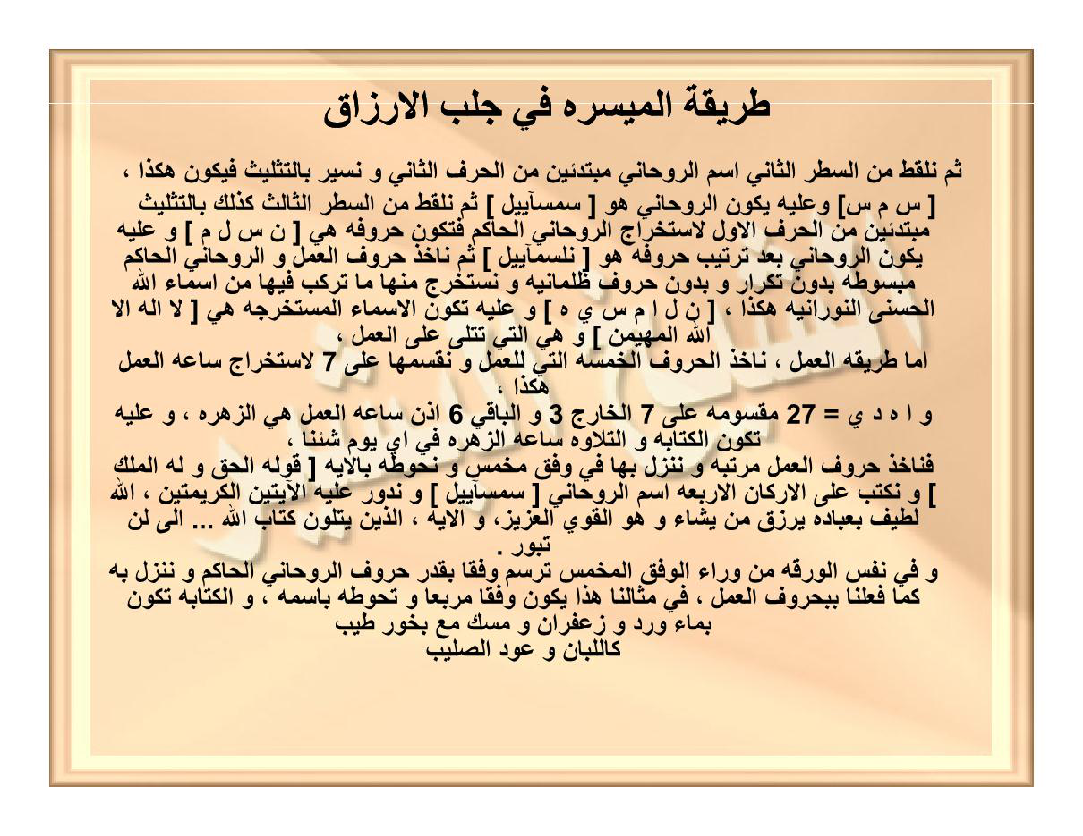
[Gambar: Hal 07 Asli]

